Описание функциональных характеристик
информационной системы Master Data Management (RT.MDM)

Москва 2025

Содержание

Список используемых терминов и сокращений 3
1 Общие сведения 4
1.1 Полное наименование программного обеспечения и его условное обозначение 4
2 Принципы функционирования системы 4
2.1 Основные свойства RT.MDM 4
2.2 Функциональные характеристики 6
3 Система метеданных 7

Список используемых терминов и сокращений
Сокращение/ Определение | Полное наименование
API | Программный интерфейс приложения.
DAO | Data Access Object
HTTP | HyperText Transfer Protocol.
HTTPS | Hypertext Transfer Protocol Secure.
JDBC | Платформенно независимый промышленный стандарт взаимодействия Java-приложений c серверами баз данных.
JVM | Java virtual machine.
Master Data Management | Программный инструмент управления данными в условиях агрегации данных из нескольких информационных систем, предназначенный для управления нормативно-справочной информацией (НСИ).
lnd, stg, RT.MDM, mdt | Имена схем данных системы управления базой данных.
PostgreSQL | Свободная объектно-реляционная система управления базами данных.
REST API | Архитектурный подход для создания API.
Слой справочников | Схема данных PostgreSQL в которой хранятся данные справочников RT.MDM.
Пользователь | Пользователь RT.MDM, выполняющий действия над данными справочников.
Мэппинг | Установка отношений между записями в эталонных справочниках и записями справочников систем-источников.
Система–источник | Техническая ИТ-система, комплекс, платформа, предоставляющая данные согласно установленному регламенту.
Эталонный справочник | Централизованно управляемый справочник, обеспечивающий единый информационный базис, общую терминологию для нескольких информационных систем. Данный справочник является единым на всю компанию, обязателен к применению во всех ИС.

- Общие сведения
  - Полное наименование программного обеспечения и его условное обозначение
Полное наименование программного обеспечения: информационная система Master Data Management
Сокращенное наименование программного обеспечения: ИС RT.MDM.
- Принципы функционирования системы
  - Основные свойства RT.MDM
Система RT.MDM - специализированное программное решение, которое помогает унифицировать нормативно-справочную информацию (НСИ) во всех информационных системах предприятия и организовать управление НСИ.
Система RT.MDM предназначена для поддержки ведения нормативно-справочной информации:
- Ведения централизованных справочников.
- Ведение эталонных справочников.
- Хранение данных полученных из справочников систем-источников.
- Через мэппинг, приведения в соответствие к эталонным справочникам справочников из систем-источников.
- Обеспечение актуальности нормативно-справочной информации.
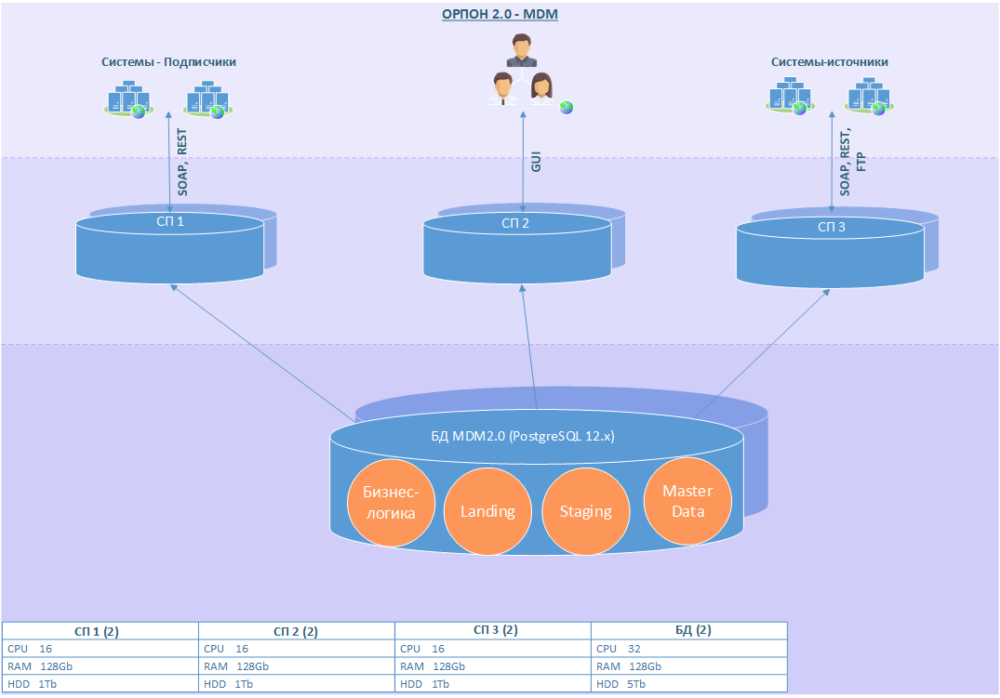

Рис. 1 Структурная схема компонент программно-аппаратного комплекса.

Система построена в топологии многоуровневой системы клиент-сервер.
Содержание уровней:
- Первый уровень, это уровень, выполняемый базой данных PostgreSQL.
- Второй уровень, это уровень, выполняемый JVM. Подключается к первому уровню через JDBC.
- Третий уровень, это уровень графического интерфейса пользователя и систем-подписчиков. Уровень выполняется в браузере. Подключается ко второму уровню через HTTP. Выполняет вызов функций REST API второго уровня.
Рис. 2 Взаимодействие подсистем и модулей RT.MDM

  - Функциональные характеристики
Функционирование RT.MDM определяется и характеризуется следующими основными процессами:
- Управление справочниками через систему метаданных.
- Создание и ведение эталонных справочников, изменение атрибутов эталонных справочников без остановки эксплуатации системы.
- Управление правами пользователей через ролевую модель системы.
- Получение данных от систем-источников.
- Хранение данных справочников, полученных от систем-источников.
- Мэппинг справочников, получаемых от систем-источников на эталонные справочники.
- Передача данных справочников информационным системам компании.
- Ведение истории изменений записей справочников.
- Процессное управление согласованием и утверждением записей справочников.
- Разделения прав доступа пользователей к справочникам, выполнение аутентификации и авторизации пользователей.
- Интеграция с Microsoft Excel, для пакетной обработки пользователем большого количества записей справочников.
- Предоставление функций REST API для получения системами-подписчиками записей из справочников.

- Система метеданных
Система метаданных предназначена для описания справочников (сущностей) и их свойств. Создание, изменение и удаление объектов базы данных для каждого из справочников осуществляется через систему метаданных.
Система метаданных реализуется в базе данных, в схеме данных mtd.

Функции системы метаданных:
Функции управления моделями данных:
- Создание модели.
- Исправление свойств модели.
- Удаление модели.
Функции управления сущностями:
- Создание сущности.
- Исправление свойств сущности.
- Удаление сущности.
- Создание таблицы базы данных для сущности.
- Удаление таблицы сущности из базы данных.
- Создание индексов для таблицы сущностей в базе данных.
- Создание представлений базы данных для чтения записей сущности.
- Удаление представлений сущности из базы данных.
- Создание хранимой процедуры переноса записей сущности из слоя Staging в слой Landing.
- Создание хранимой процедуры добавление и исправления записей в сущность. Пакетная обработка записей.
- Создание хранимой процедуры удаления записи из сущности. Пакетная обработка записей.
Функции управления атрибутами сущности:
- Создание атрибута.
  - Добавление поля в таблицу базы данных.
- Исправление свойств атрибута.
  - Исправление свойств поля в таблице базы данных.
  - При изменении типа данных атрибута, выполнять приведение типов.
- Удаление атрибута.
  - Удаление поля из таблицы базы данных.
Функции управления типами данных:
- Хранение предустановленных типов данных
Функции управления представлениями сущности:
- Создание представления.
- Удаление представления.

